
รายงานการปฏิบัติราชการประจำเดือน
รายงานการปฏิบัติราชการประจำเดือน ตุลาคม พ.ศ. 2567
งานสืบสวนของสถานีตำรวจนครบาลประเวศ

ช่วงวันที่ 1-31 ต.ค. 67
ผลการจับกุม “มียาเสพติดให้โทษประเภท 1 ไว้ในครอบครองเพื่อจำหน่ายโดยกระทำเพื่อการค้า” 5 ราย
ของกลาง
1.ยาบ้า จำนวน 353 เม็ด
2.ยาไอซ์ 3.28 กรัม

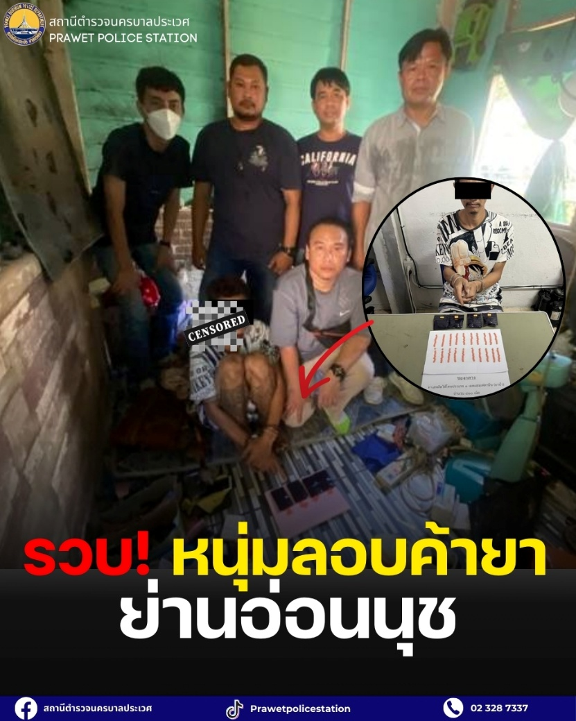

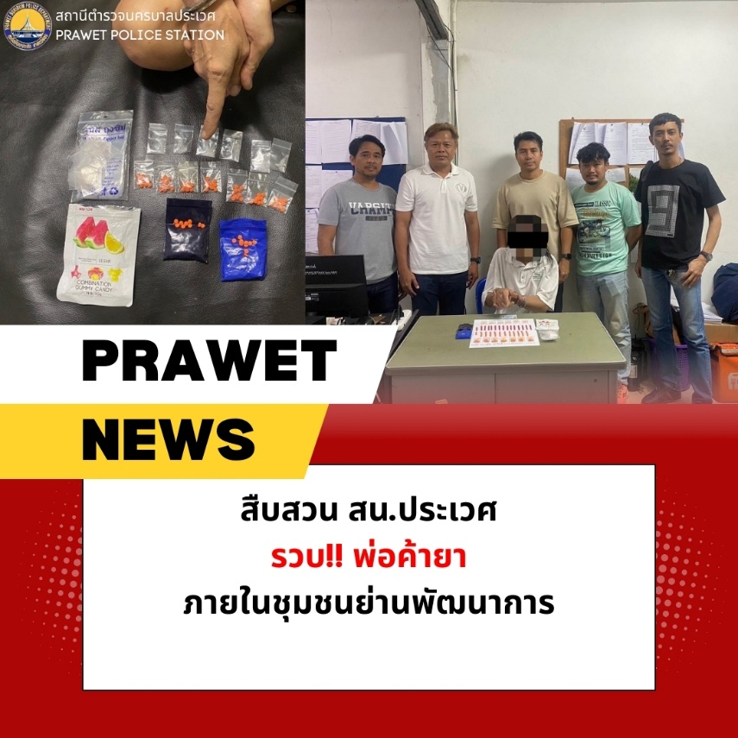

รายงานการปฏิบัติราชการประจำเดือน
รายงานการปฏิบัติราชการประจำเดือน พฤศจิกายน พ.ศ. 2567
งานสืบสวนของสถานีตำรวจนครบาลประเวศ

ช่วงวันที่ 1-30 พ.ย. 67
ผลการจับกุม “มียาเสพติดให้โทษประเภท 1 ไว้ในครอบครองเพื่อจำหน่ายโดยกระทำเพื่อการค้า” 5 ราย
ของกลาง
1.ยาบ้า จำนวน 1614 เม็ด
2.ยาไอซ์ 34.52 กรัม

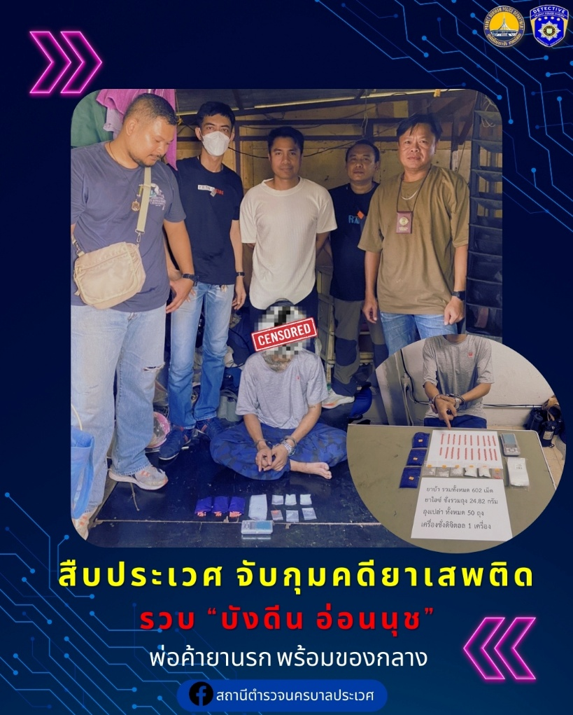



รายงานการปฏิบัติราชการประจำเดือน
รายงานการปฏิบัติราชการประจำเดือน ธันวาคม พ.ศ. 2567
งานสืบสวนของสถานีตำรวจนครบาลประเวศ

ช่วงวันที่ 1-31 ธ.ค. 67
ผลการจับกุม “มียาเสพติดให้โทษประเภท 1 ไว้ในครอบครองเพื่อจำหน่ายโดยกระทำเพื่อการค้า” 5 ราย
ของกลาง
1.ยาบ้า จำนวน 193 เม็ด
2.ยาไอซ์ 13.14 กรัม

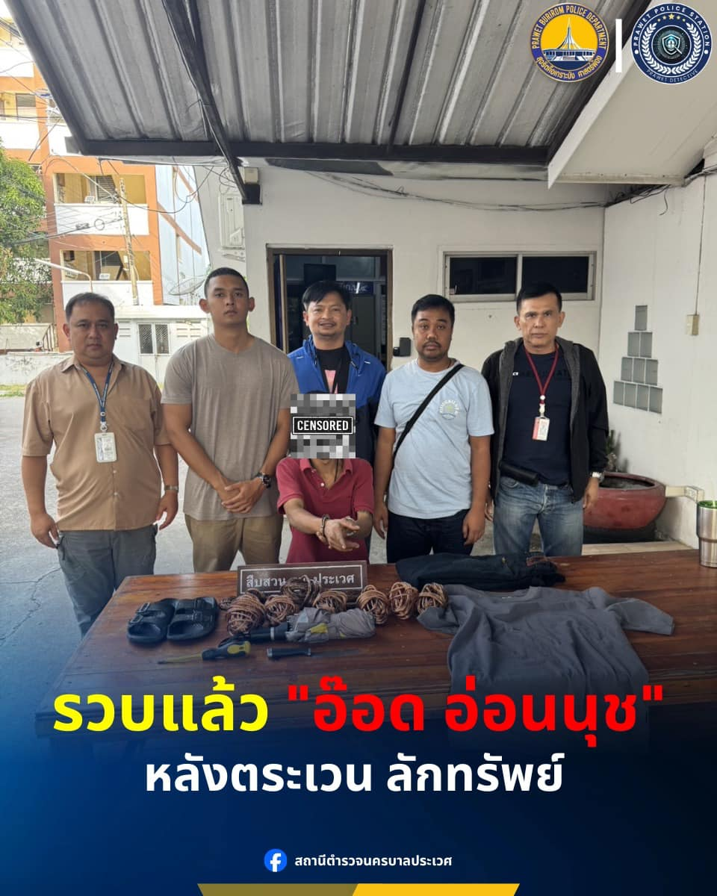

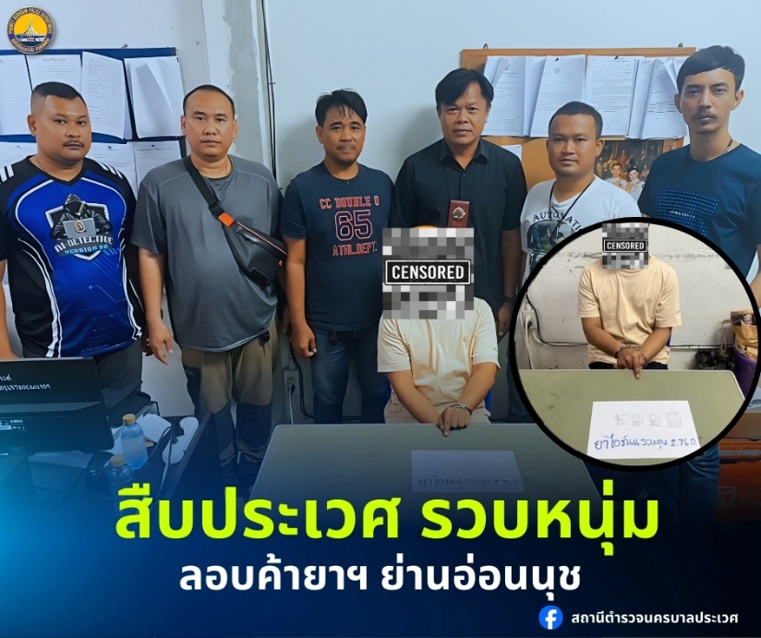

รายงานการปฏิบัติราชการประจำเดือน
รายงานการปฏิบัติราชการประจำเดือน มกราคม พ.ศ. 2568
งานสืบสวนของสถานีตำรวจนครบาลประเวศ

ช่วงวันที่ 1-31 ม.ค. 68
ผลการจับกุม “มียาเสพติดให้โทษประเภท 1 ไว้ในครอบครองเพื่อจำหน่ายโดยกระทำเพื่อการค้า” 5 ราย
ของกลาง
1.ยาบ้า จำนวน 311 เม็ด
2.ยาไอซ์ 60.72 กรัม

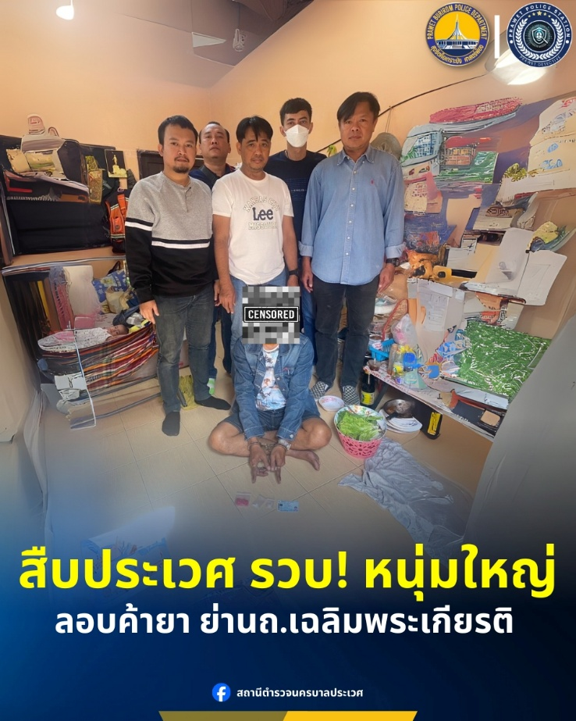

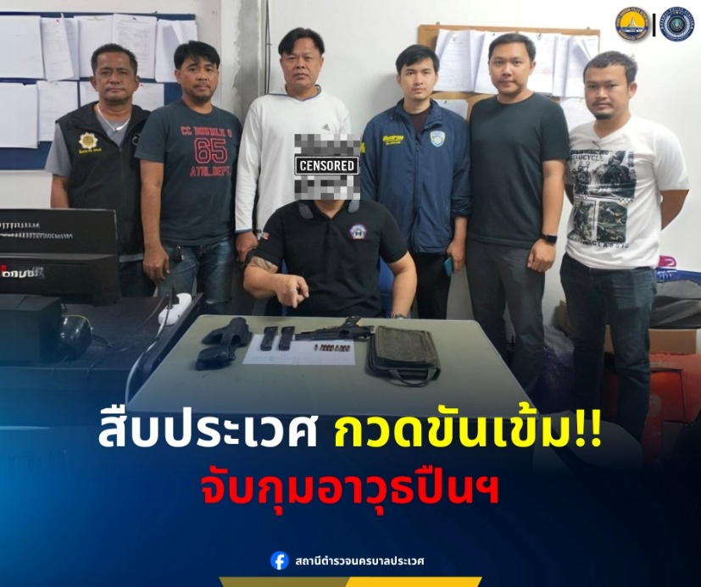

รายงานการปฏิบัติราชการประจำเดือน
รายงานการปฏิบัติราชการประจำเดือน กุมภาพันธ์ พ.ศ. 2568
งานสืบสวนของสถานีตำรวจนครบาลประเวศ

ช่วงวันที่ 1-28 ก.พ. 68
ผลการจับกุม “มียาเสพติดให้โทษประเภท 1 ไว้ในครอบครองเพื่อจำหน่ายโดยกระทำเพื่อการค้า” 5 ราย
ของกลาง
1.ยาบ้า จำนวน 614 เม็ด
2.ยาไอซ์ 2.59 กรัม


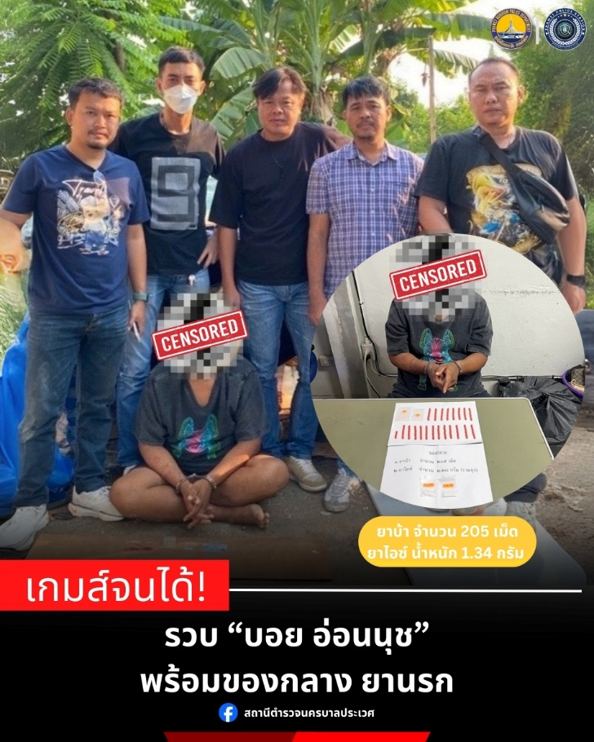

รายงานการปฏิบัติราชการประจำเดือน
รายงานการปฏิบัติราชการประจำเดือน มีนาคม พ.ศ. 2568
งานสืบสวนของสถานีตำรวจนครบาลประเวศ

ช่วงวันที่ 1-31 มี.ค. 68
ผลการจับกุม “มียาเสพติดให้โทษประเภท 1 ไว้ในครอบครองเพื่อจำหน่ายโดยกระทำเพื่อการค้า” 4 ราย
ของกลาง
1.ยาบ้า จำนวน 144 เม็ด
2.ยาไอซ์ 13.71 กรัม

